LECON 2 4EME TRIMESTRE
JE DECOUVRE LA BIBLE

Manuel de l’élève
https://cloud.eud.adventist.org/index.php/s/tB3NAwB6ZFACNMA

Manuel de l’animateur
https://cloud.eud.adventist.org/index.php/s/EqpafJynjBw8td4

Bricolage et application de la semaine

Bricolage
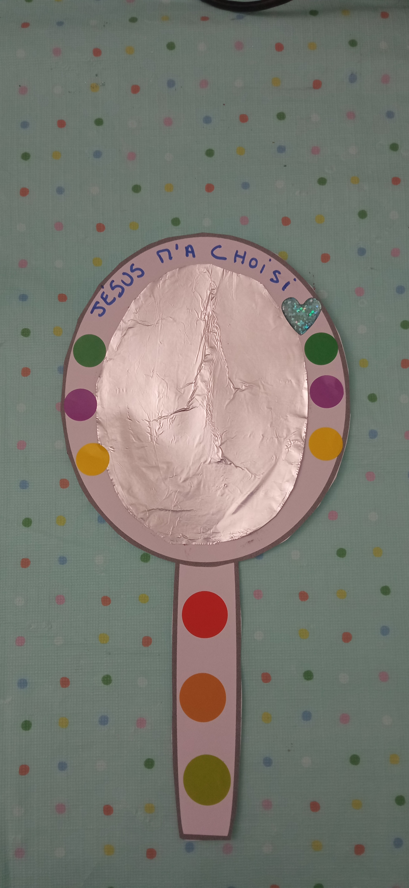

APPLICATION DE LA SEMAINE
Jeu

Je te choisis pour...
Pointez quelqu’un du doigt et dites : « Je te choisis pour....» et donnez-lui ensuite une instruction. Il fait ensuite cette instruction et pointe vers quelqu’un d’autre. Par exemple, je te choisis pour sauter. Ou je te choisis pour tourner autour de la chaise.

